マシンデータを収集し表示
mapp コンポーネントは、自動的にPDFレポートを生成
mapp Reportソフトウェアコンポーネントは、任意のマシンデータに基づいてPDFレポートを自動的に生成するために使用することができます。レポートのデータ、レイアウト、および設計は、カスタマイズすることができます。ユーザは、使用する言語およびユニットを自由に定義することができます。
mapp Reportは、すべての統計的機械データと他のmappコンポーネントからの情報を収集し、PDFレポートの形式で提示します。そのレポートのコンテンツやレイアウトは、自由にカスタマイズできます。
全てのユーザ向けにカスタマイズ
mapp Reportによって提供されるデザインオプションは、サービス技術者および管理者など、異なるユーザのニーズに合わせてレポートをカスタマイズすることを可能にします。 画像や表などのグラフィック要素もレポートに含めることができます。権限のないアクセスから保護するために、パスワードでファイルを暗号化もできます。
レポートの自動送信
レポートは、定義された時間に自動的にＥメール送信することも可能ですし、特定のイベントに結びつけた配信も可能です。加えて、レポートは、USBフラッシュドライブなどの外部記憶媒体に保存するか、またはマシンからネットワークプリンタに直接送信することができます。

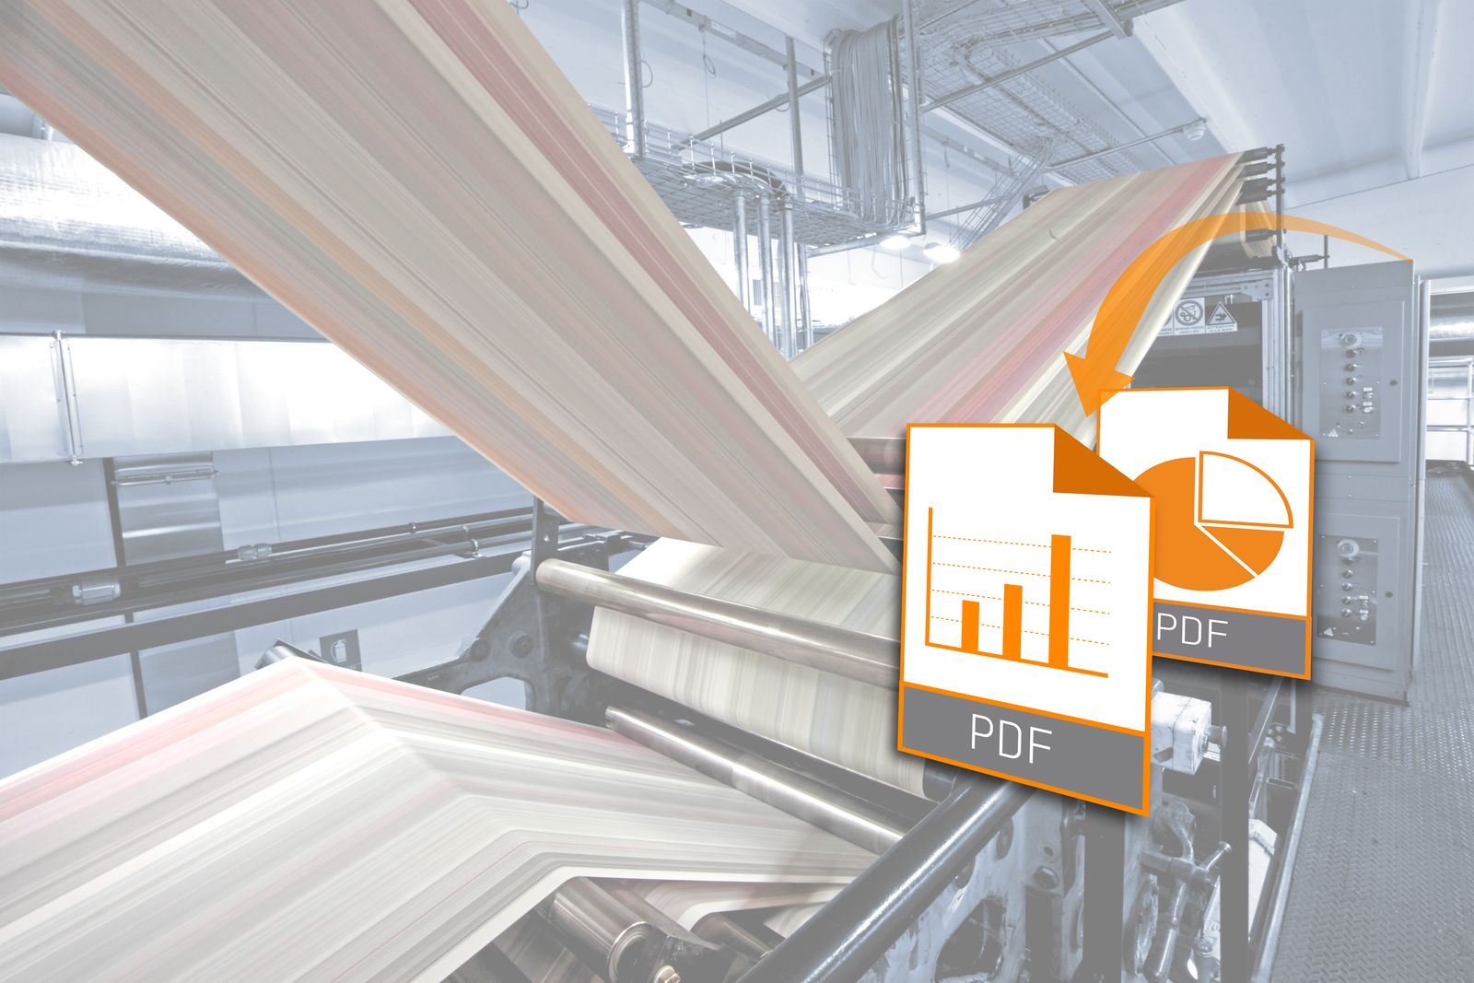
mapp Reportソフトウェアコンポーネントは、任意のマシンデータに基づいてPDFレポートを自動的に生成するために使用することができます。

B&Rについて
ABBグループの一員であるB&Rは、オーストリアに本社を置く産業オートメーションのグローバルリーダーです。 B&Rは、最先端のテクノロジーと先進的なエンジニアリングを組み合わせ、あらゆる産業のお客様に、マシンおよびファクトリーオートメーション、モーションコントロール、HMI、統合型安全技術など、トータルソリューションを提供しています。OPC UA、POWERLINK、openSAFETYなどのIIoT通信規格やAutomation Studioソフトウェアにより、B&Rは常にオートメーションエンジニアリングの未来を再定義しています。よりいっそうの工程簡素化と、お客様の期待を超えたいというコミットメントに支えられ、B&Rは産業オートメーションの最前線を走り続けています。
より詳細な情報については、www.br-automation.com/ja をご覧ください。

